**Yêu cầu chung**:

* Có thể sử dụng tool như Instant Eyedropper hoặc Photoshop để lấy màu chữ, màu nền, crop ảnh cần thiết, phần text nếu bạn nào chăm có thể chịu khó gõ chính xác tuyệt đối, nếu không có thể gõ tương đối, không cần chính xác hoàn toàn cũng ok
* Để cắt ảnh có thể dùng phần mềm LightShot cho nhanh

Bài tập

1. Xây dựng layout như sau

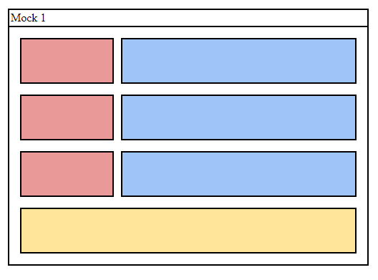

1. Xây dựng layout như sau

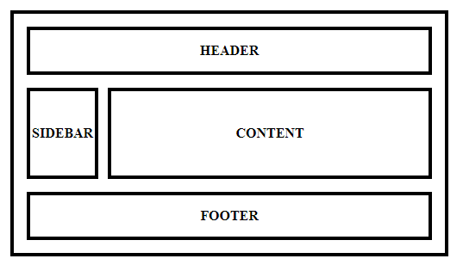

1. Tạo giao diện HTML như sau:

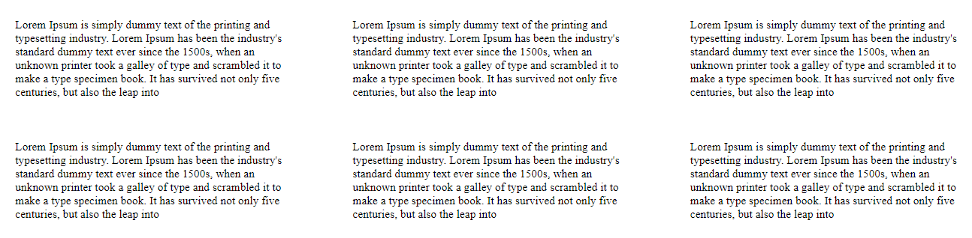

1. Xây dựng layout như sau

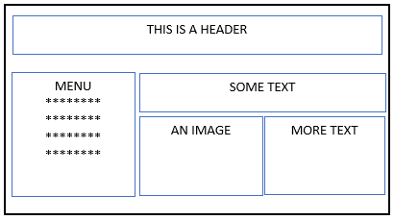

1. Dựng layout sau  
   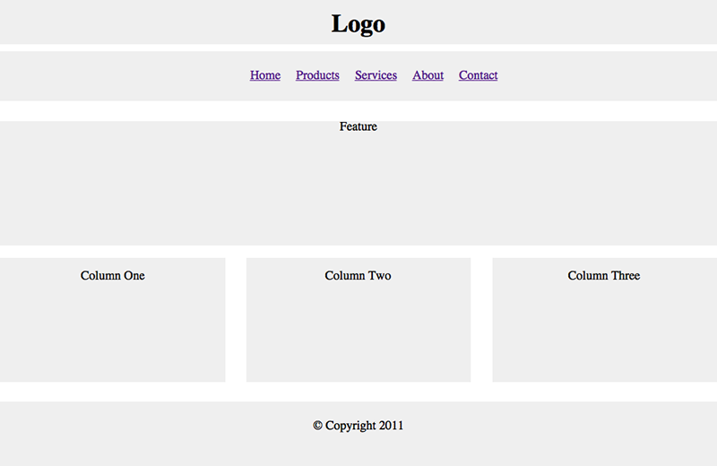
2. Thiết kế trang web như sau, chú ý text và hình ảnh nếu có thì có thể lấy tùy ý sao cho phù hợp với bố cục trang ban đầu

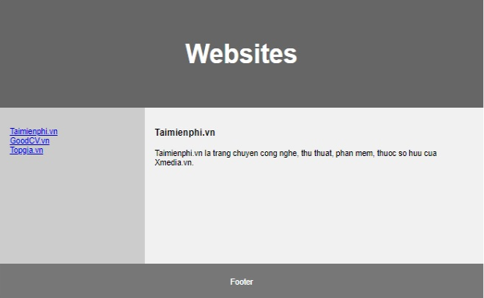

1. Thiết kế trang web như sau, chú ý text và hình ảnh nếu có thì có thể lấy tùy ý sao cho phù hợp với bố cục trang ban đầu

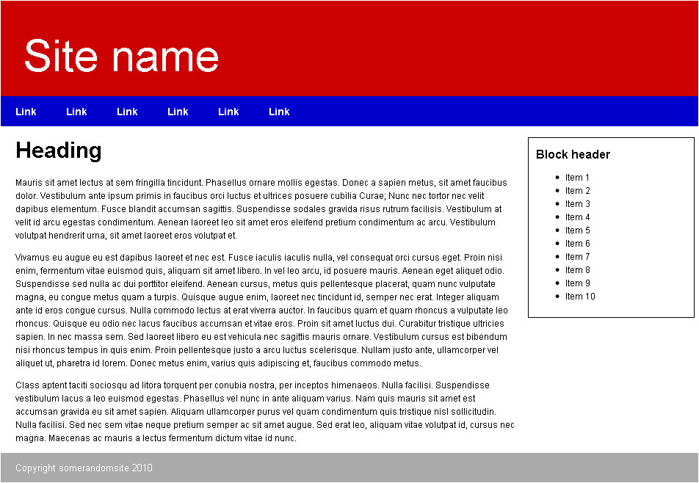

1. Thiết kế trang web như sau, chú ý text và hình ảnh nếu có thì có thể lấy tùy ý sao cho phù hợp với bố cục trang ban đầu

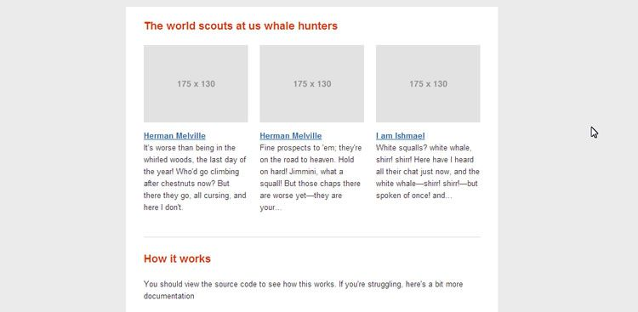

1. Thiết kế trang web như sau, chú ý text và hình ảnh nếu có thì có thể lấy tùy ý sao cho phù hợp với bố cục trang ban đầu

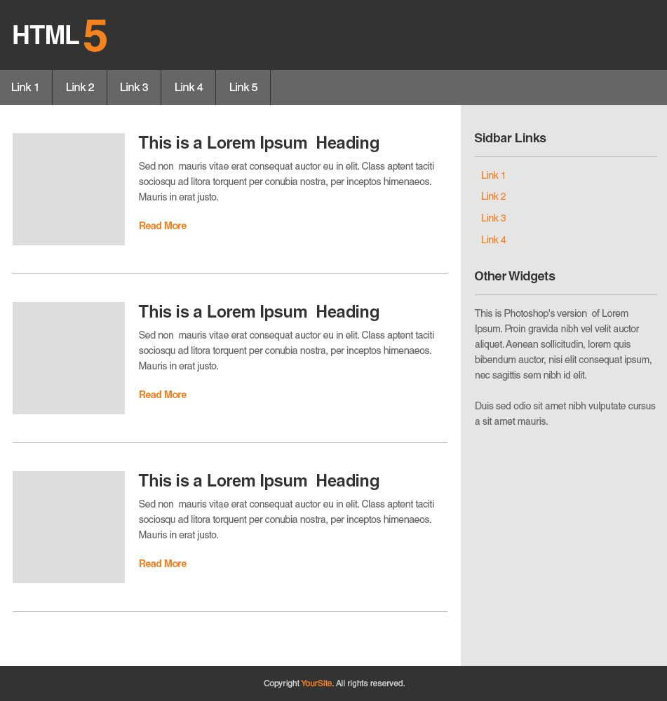

1. Thiết kế trang web như sau, chú ý text và hình ảnh nếu có thì có thể lấy tùy ý sao cho phù hợp với bố cục trang ban đầu

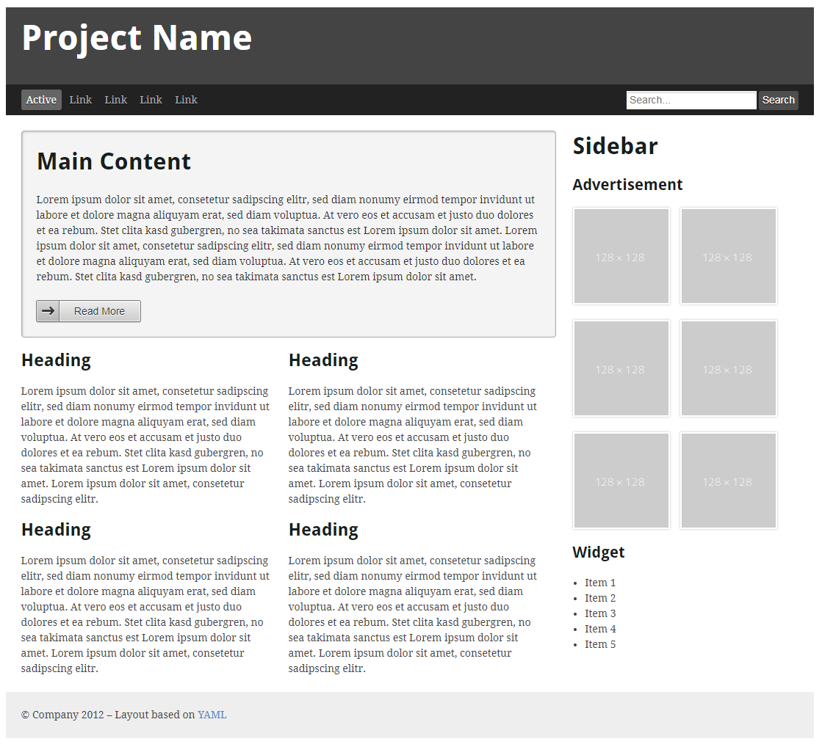

1. Thiết kế trang web như sau, chú ý text và hình ảnh nếu có thì có thể lấy tùy ý sao cho phù hợp với bố cục trang ban đầu

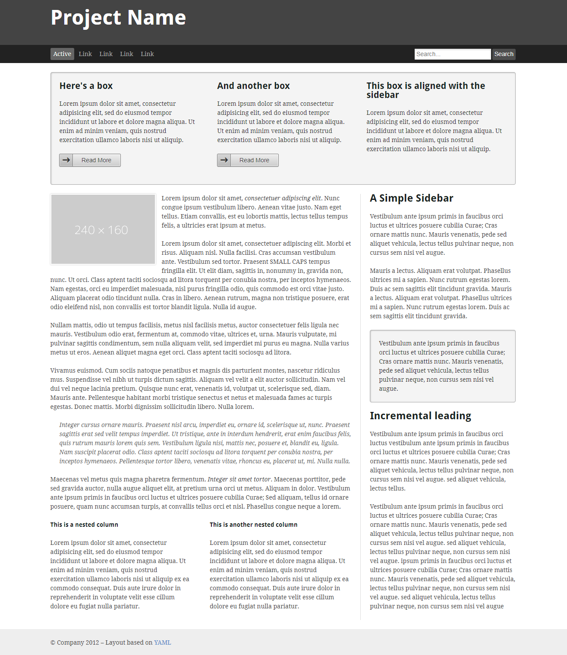

1. Dựng layout sau

